Изучение зависимости сопротивления полупроводника от температуры и определение энергии активации.

Цель работы: исследование зависимости удельной проводимости полупроводника от температуры и определение ширины его запрещенной зоны (энергии активации).
Приборы и материалы: нагревательный элемент, источник питания, полупроводник, термопара, цифровой вольтметр В7-32.
Методические указания
При объединении атомов в кристаллическое тело структура энергетических уровней электронов претерпевает важные изменения. Эти изменения почти не затрагивают наиболее глубоких уровней, образующих внутренние заполненные оболочки. Зато наружные уровни коренным образом перестраиваются. Указанное различие связано с разным пространственным распределением электронов, находящихся на глубоко лежащих и на верхних энергетических уровнях. Атомы в кристалле тесно прижаты друг к другу. Волновые функции наружных электронов в существенной мере перекрываются, что приводит к обобществлению этих электронов, - они принадлежат уже не отдельным атомам, а всему кристаллу. В то же время волновые функции внутренних электронов друг с другом практически не перекрываются. Положение этих уровней в кристалле мало отличается от их положения у изолированных атомов. У одиночных атомов одного и того же элемента энергии соответствующих уровней в точности одинаковы. При сближении атомов эти энергии начинают расходиться. Вместо одного, одинакового для всех N атомов уровня, возникает N очень близких, но не совпадающих уровней энергии. Таким образом, каждый уровень изолированного атома расщепляется в кристалле на N часто расположенных уровней. Системы расщепленных уровней образуют в кристалле разрешенные энергетические зоны, разделенные запрещенными зонами (рис.1).
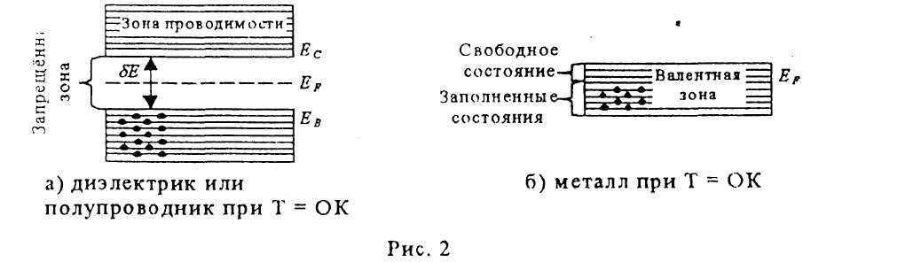
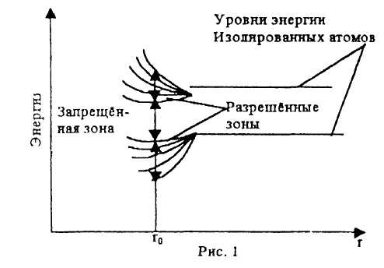
Проводимость кристаллов определяется распределением электронов по уровням. В диэлектриках электроны доверху заполняют последнюю из занятых зон (так называемую валентную зону). Следующая разрешенная зона (зона проводимости) не содержит электронов (рис. 2, а), где Е_{с} - уровень энергии, соответствующий дну зоны проводимости; Е_{в} - верхний уровень валентной зоны. Ширина запрещенной зоны, разделяющей валентную зону и зону проводимости, велика (свыше 3 эв), и электроны в обычных условиях не могут ее «перепрыгнуть». Недостаточной оказывается и энергия электрического поля вплоть до пробоя диэлектрика. В металлах электроны лишь частично заполняют последнюю из занимаемых зон, и в ней имеются свободные состояния (рис. 2,б). В присутствии электрического поля электорнам сообщается дополнительная энергия, достаточная для их перевода на эти свободные состоятся. Такой кристалл будет проводить ток. К полупроводникам относятся вещества, имеющие, в отличие от диэлектриков, небольшую ширину запрещенной зоны δE (до 2 эв). В собственных полупроводниках (без примесей) для переброса электронов из занятой валентной зоны в зону проводимости необходима энергия активации, равная ширине запрещенной зоны. Эта энергия может быть получена за счет увеличения теплового движения электронов, либо при наложении внешнего электрического поля. Величина проводимости в собственных полупроводниках определяется равным числом электронов в зоне проводимости и дырок в валентной зоне. Число электронов в зоне проводимости равно произведению числа имеющихся уровней энергии на вероятность их заполнения. Вероятность заполнения уровней подчиняется распределению Ферми-Дирака:
$f(E)=\frac{1}{\left(e^{\frac{E−E_{F}}{k⋅T}}+1\right)}$ (1)
где E - энергия уровня; k - постоянная Болъцмана; Т - температура; E_{F} - энергия Ферми. При Т = О К уровень Ферми определяет уровень энергии, вероятность заполнения которого f(Е) = 0,5. Для металлов это уровень энергии, отделяющий заполненную электронами зону от зоны свободных состояний. В собственных полупроводниках он расположен вблизи середины запрещенной зоны (рис. 2). При обычных температурах величина k∙Т << Е – E_{F}, тогда
$f(E)=e^{\frac{−(E−E_{F})}{k⋅T}}$ (2)
При этом электронами занимаются главным образом уровни, находящиеся у дна зоны проводимости, так что качестве энергии Е в формулу (2) можно подставить энергию Е_{с}, соответствующую дну зоны проводимости. Вместо полного числа уровней в зоне следует принимать некоторое эффективное их число N_{эфф} вблизи дна зоны. Таким образом, концентрация электронов в зоне проводимости будет равна:
$n_{э}=N_{\text{эффэ}}⋅e^{\frac{−(E−E_{F})}{k⋅T}}$ (3)
Аналогично можно получить, что концентрация дырок в валентной зоне равна:
$n_{Д}=N_{\text{эффД}}⋅e^{\frac{−(E_{F}−E_{B})}{k⋅T}}$ (4)
Перемножая формулы (3) и (4) и принимая во внимание, что n_{э} = n_{Д} = n, получим:
$n_{Д}⋅n_{Э}=N_{\text{ЭФФД}}⋅N_{\text{ЭФФЭ}}⋅e^{\frac{−(E_{С}−E_{B})}{k⋅T}}$ (5)
Разность E_{C} – E_{B} = δE – ширина запрещенной зоны. Обозначим $N_{\text{ЭФФД}}⋅N_{\text{ЭФФЭ}}=A^{2}$ тогда, извлекая квадратный корень из выражения (5), получим:
$n_{Э}=n_{Д}=n=A⋅e^{\frac{(−δE)}{2⋅k⋅T}}$ (6)
Определим проводимость δ полупроводника. Плотность тока равна:
$j=|e|⋅\left(n_{Э}⋅V_{\text{СРЭ}}+n_{Д}⋅V_{\text{СРД}}\right)$ (7)
где е - элементарный заряд, $V_{\text{СРЭ}}$ и $V_{\text{СРД}}$ – средние скорости упорядоченного движения электронов и дырок соответственно. С другой стороны:
j = δ∙E (8)
где Е - напряженность электрического поля, δ -удельная электропроводность. Подставляя (8) в (7), находим:
$δ=\frac{j}{E}=|e|⋅\left(n_{Э}⋅μ_{Э}+n_{Д}⋅μ_{Д}\right)$ (9)
где $μ_{Э}=\frac{V_{\text{СРЭ}}}{E}$ и $μ_{Д}=\frac{V_{\text{СРД}}}{E}$ – подвижности электронов и дырок. Учитывая, что n_{э} = n_{Д} = n, и выражение (6), получим:
$δ=|e|⋅A⋅\left(μ_{Э}+μ_{Д}\right)⋅e^{\frac{−δ⋅E}{2⋅k⋅T}}$ (10)
или
$δ=B⋅e^{\frac{−δ⋅E}{2⋅k⋅T}}$ (11)
Так как удельное сопротивление полупроводника $ρ=\frac{1}{δ}$, то зависимость его сопротивления от температуры можно представить в виде:
$R=C⋅e^{\frac{δ⋅E}{2⋅k⋅T}}$ (12)
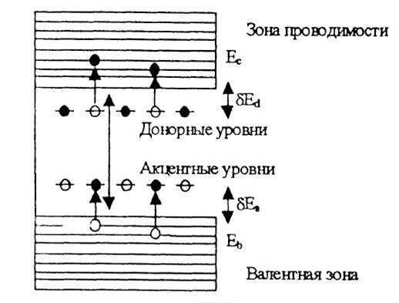
Если в состав химически чистого полупроводника ввести нужные (донорные или акцепторные) примеси, то можно получить полупроводники либо только с электронным типом проводимости (n-полупроводники), либо только с дырочным (р-полупроводники). Это связано с появлением в запрещенной зоне соответственно донорных или акцепторных уровней (рис. 3).
Величины δE_{d} и δЕ_{а} носят название энергии активации доноров и акцепторов. Их значения меньше ширины запрещенной зоны. Логарифмируя выражение (12), получим уравнение:
$\text{ln}R=\text{ln}C+\frac{δ⋅E}{2⋅k⋅T}$ (13)
Это уравнение является уравнением прямой линии в координатах $\text{ln}R=f\left(\frac{1}{T}\right)$, по углу наклона которой можно определить энергию активации δЕ.
Рис. 3.

Описание установки
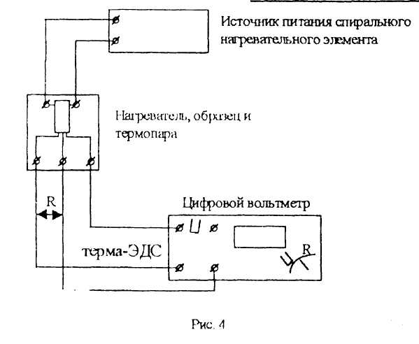
Схема установки приведена на рис. 4. Нагрев образца осуществляется спиралью из низкоомной проволоки, внутри которой помещен полупроводниковый образец и термопара для измерения его температуры. ЭДС термопары и сопротивление образца замеряются с помощью цифрового вольтметра В7-32. В работе применена термопара типа ХА (хромель-алюмель), температурный коэф-фициент которой в интервале от 0°С до 90°С составляет 0.041 мВ/К. Пример расчета температуры: комнатная темпе-ратура Т_{К} = 293 К, показания вольтметра - 0.82 мВ, температура образца:
Т = 293 + 0.82/0.041 = 313К.

Порядок выполнения работы
1. Измерить сопротивление образца при комнатной температуре. Включить электронагреватель и измерять сопротивление через каждые 0.4 мВ вплоть до значений термоЭДС 2.2 – 2.3 мВ переключением режима работы вольтметра В7-32 из положения «U» в «R» и обратно при достижении необходимого значения термоЭДС. Температуру образца рассчитать согласно приведенному выше примеру. Результаты измерений сопротивления полупроводника и его температуры записать в таблицу.
2. По полученным данным построить график зависимости $\text{ln}R=f\left(\frac{1}{T}\right)$. Для проведения между экспериментальными точками на графике воспользоваться результатами расчетов параметров прямой, полученных с помощью метода наименьших квадратов.
3. Обработку результатов провести по методу наименьших квадратов, краткое описание которого приводится ниже.
4. Определить энергию активации и оценить погрешность результатов.

№ | R, Ом | T, К | Y_{i} = lnR | X_{i} = 1/T
1
2
..
n

Примечание. Энергию активации можно оценить менее точными расчетами. Действительно, для двух температур нагрева образца T₁, и Т₂ согласно уравнению (13) можно записать:
$\text{ln}R_{1}=\text{ln}C+\frac{δ⋅E}{2⋅k⋅T_{1}}$ (14)
$\text{ln}R_{2}=\text{ln}C+\frac{δ⋅E}{2⋅k⋅T_{2}}$ (15)
Вычитая из (14) уравнение (15) и выражая Е , получим расчетную формулу:
$δ⋅E=2⋅k⋅\text{ln}\frac{R_{1}R_{2}}{1T_{1}−1T_{2}}$ (16)
где Т₁ и Т₂ желательно выбирать отличающимися на 40 – 50 К друг от друга.

Обработка результаюв по методу наименьших квадратов

Пусть при значениях x_{i} одной физической величины получены значения y_{i} другой величины (i = 1,2,3...,n). При этом предполагается, что между ними имеется линейная связь вида: у = а+Ьх . Наилучшая прямая, удовлетворяющая данному уравнению, определяется по методу «наименьших квадратов», то есть параметрам а и b приписываются такие значения, при которых величина
$W=\sum_{i=1}^{n}{(Y_{i}−(a+b⋅X_{i}))^{2}}$ (17)
минимальна. При этом получаются следующие формулы для определения параметров а и b:

$b=\frac{n⋅\sum_{i=1}^{n}{X_{i}⋅Y_{i}}−\sum_{i=1}^{n}{X_{i}}⋅\sum_{i=1}^{n}{Y_{i}}}{n⋅\sum_{i=1}^{n}{X_{i}^{2}}−{\left(\sum_{i=1}^{n}{X_{i}}\right)}^{2}}$ (18)
$a=\frac{1}{n}⋅\sum_{i=1}^{n}{Y_{i}}−\frac{b}{n}⋅\sum_{i=1}^{n}{X_{i}}$ (19)
Кроме того, метод позволяет рассчитать погрешности определения параметров а и Ь с заданной доверительной вероятностью. Для этого вычисляют среднеквадратические погрешности параметров а и Ь по формулам:
$S_{b}^{2}=\frac{n⋅S_{y}^{2}}{n⋅\sum_{i=1}^{n}{X_{i}^{2}−{\left(\sum_{i=1}^{n}{X_{i}}\right)}^{2}}}$ (20)

$S_{a}^{2}=\frac{S_{y}^{2}⋅\sum_{i=1}^{n}{X_{i}^{2}}}{n⋅\sum_{i=1}^{n}{X_{i}^{2}}−{\left(\sum_{i=1}^{n}{X_{i}}\right)}^{2}}$ (21)
где $S_{y}^{2}$ - дисперсия (среднестатистическое отклонение), характеризующая разброс измеренных значений у относительно наилучшей прямой на графике у = а + Ьх , здесь y_{i} рассчитаны уже аналитически. По определению:
$S_{y}^{2}=\sum_{i=1}^{n}{\frac{{\left(Y_{\text{iср}}−Y_{i}\right)}^{2}}{n−2}}$ (22)
где $\sum_{i=1}^{n}{{\left(Y_{\text{iср}}−Y_{i}\right)}^{2}}=\sum_{i=1}^{n}{Y_{i}^{2}}−a⋅\sum_{i=1}^{n}{Y_{i}}−b⋅\sum_{i=1}^{n}{X_{i}⋅Y_{i}}$ (23)
Погрешности параметров а и b находят следующим образом:
∆b=tSb и ∆a = tSa (24)
где t - коэффициент Стьюдента.
В применении метода к расчетной формуле по данной работе получим следующее. Обозначим в формуле (13)
$\frac{δ⋅E}{2⋅k}=b$ и $\text{ln}C=a$ (25)
Тогда (13) примет вид:
$\text{ln}R=a+\frac{b}{T}$ (26)
Параметры а и b в соответствии с (18) и (19) будут рассчитываться по формулам:
$b=n⋅\sum_{i=1}^{n}{\frac{\text{ln}R_{i}}{T_{i}}}−\sum_{i=1}^{n}{\frac{\text{ln}R_{i}⋅\sum_{i=1}^{n}{\frac{1}{T_{i}}}}{n⋅\sum_{i=1}^{n}{\frac{1}{T_{i}^{2}}}−{\left(\sum_{i=1}^{n}{\frac{1}{T_{i}}}\right)}^{2}}}$ (27)
$a=\frac{\sum_{i=1}^{n}{\text{ln}R}−b⋅\sum_{i=1}^{n}{\frac{1}{T_{i}}}}{n}$ (28)
Исходя из формулы (25), найти энергию активации $δ⋅E$ полупроводника:
$δ⋅E=2⋅k⋅b$ (29)
Для оценки погрешности определения энергии активации рассчитать среднеквадратическую погрешность параметра b по формуле:
$S_{b}^{2}=n⋅\frac{\sum_{i=1}^{n}{(\text{ln}R_{i})^{2}}−a⋅\sum_{i=1}^{n}{\text{ln}R_{i}}−b⋅\sum_{i=1}^{n}{\frac{\text{ln}R_{i}}{T_{i}}}}{n⋅\sum_{i=1}^{n}{{\left(\frac{1}{T_{i}}\right)}^{2}}−{\left(\sum_{i=1}^{n}{\frac{1}{T_{i}}}\right)}^{2}}$
откуда:
$S_{b}=\sqrt{S_{b}^{2}}$ (30)
Исходя из полученного числа измерений n и заданной доверительной вероятности а = 0.95, выбрать из справочной таблицы коэффициент Стьюдента t и вычислить погрешность определения параметра ∆Ь :
∆b=tSb (31)
При оценке относительной погрешности энергии активации пренебречь погрешностью задания константы и считать, что $\frac{Δ(δ⋅E)}{δ⋅E}=\frac{Δb}{b}$. Тогда абсолютная погрешность в определении энергии активации полупроводника:
$Δ(δ⋅E)=\frac{Δb}{b}⋅δ⋅E$ (32)
Контрольные вопросы

1. Объяснить механизм электропроводности металлов и полупроводников с точки зрения зонной теории твердого тела.
2. Распределение Ферми-Дирака и его применение к выводу зависимости проводимости полупроводника от температуры.
3. Что такое энергия активации полупроводника? В чем суть метода ее определения в данной работе?
4. Метод наименьших квадратов и его применение в данной работе.

Рекомендуемая литература

1. Савельев И.В. Курс физики.- М.: Наука, 1989. Т.1.
2. Детлаф А.А., Яворский В.М Курс физики. -М: Высшая школа, 1989.
3. Савельев И.В. Курс общей физики. -М.: Наука, 1987. Т.З.
4. Лабораторный практикум по физике. Под ред. Барсукова К.А. и Уханова Ю.И.- М: Высшая школа, 1988.

